Консультация для родителей «Как растить трудолюбивых».
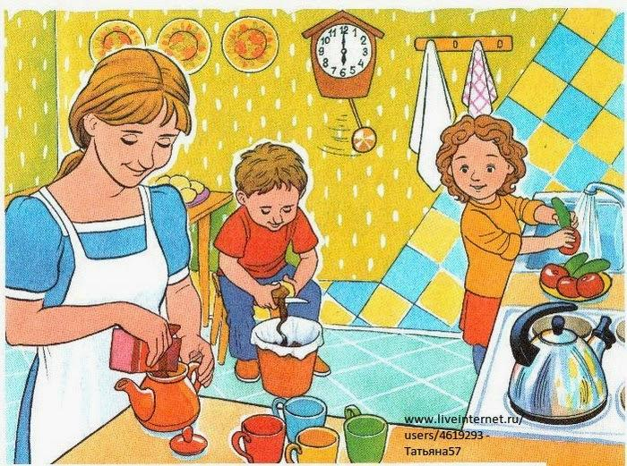

Веселая работа

Папа для мамы сажает цветок.
Мама для бабушки вяжет платок.
Бабушка гладит Катины платья.
Катя стирает панамки для братьев.
Братья для всех мастерят самолет.
Весело в доме работа идет.
А почему? Это дело понятное:
Весело делать.
Друг другу приятное. /Б. Белова./

Прививать ребёнку элементарные трудовые навыки необходимо, ведь труд формирует личные качества- ответственность, бережливость, настойчивость в достижении цели.
Родителям очень важно всячески поощрять и закреплять у ребёнка стремление к самостоятельности. Не нужно делать за ребёнка то, что он может сделать сам, даже если, как обычно, не хватает времени. Собираясь в детский сад или на прогулку, ребёнок должен одеваться сам, поэтому вещи у него должны лежать так, чтобы было удобно взять самому. Тоже касается и расчёски, полотенца, зубной щётки.
На первых порах взрослым порой не хватает терпения, чтобы предоставить ребенку возможность всё сделать самостоятельно. Но нужно понять, что в самостоятельной деятельности ребенка будет формироваться потребность к трудовым усилиям, возникает ощущение своей причастности к общим семейным делам.
Приучая ребёнка трудиться, нужно быть последовательным и требовательным прежде всего к самим себе. Постоянный пример трудолюбия и аккуратности позволит вам быть требовательным к ребёнку.
Непосредственное участие ребёнка в семейных делах- непременное условие воспитания у детей трудолюбия. У ребёнка должны быть какие-то обязанности в семье, начиная с раннего возраста: сложить свою одежду, поставить аккуратно обувь, разложить ложки перед едой, помочь убрать посуду после еды. Учите обслуживать себя: умываться, одеваться. Не надо требовать от ребёнка качественного выполнения поручения. Ведь самые простые вещи- намыливание рук, вытирание их полотенцем у малыша сразу не получается. Обучите терпеливо его всем этим мелочам.
Позже можно требовать, чтобы ребёнок поддерживал порядок в своём игровом уголке. Приучайте готовить с вечера одежду, проверять, не порвана ли она, всё ли в порядке сложено. С таких мелочей и формируется аккуратность, организованность, собранность, которые так необходимы ребёнку при дальнейшем обучении в школе.
У ребёнка должны быть свои обязанности: одевание, раздевание, уборка постели, игрушек, уход за своей одеждой и обувью. Хозяйственно-бытовой труд: помощь взрослым в уборке квартиры, наведение порядка в ящике шкафа или стола, вытирание пыли, уборка комнаты с помощью пылесоса, мытьё чайной посуды, сервировка стола; участие в приготовлении еды- мытьё овощей и фруктов, перебирание ягод, приготовление салата, лепка пирожков, пельменей из готового теста; стирка и глажение мелких вещей; осуществление мелких покупок в магазине. Ребёнок учится понимать, что он вносит пусть даже маленький вклад в общее дело. Ведь главное в том, чтобы приучать его к мысли, что папа и мама тоже трудятся. С этого начинается чувство сопричастности к семейному коллективу.
Разговаривайте с ребенком спокойно, не повышайте голоса, ребёнок привыкнет откликаться на спокойное родительское слово. Любое распоряжение- принести, подать, помочь, - отданное деловым тоном, ребёнок воспримет, как обязательное. Конечно, не забывайте его похвалить, если видите, что поручение далось нелегко., но ребёнок всё же его сделал.
Ругать и наказывать ребёнка за сломанную игрушку не следует. Старайтесь сломанную игрушку починить обязательно вместе и поясните малышу, что человек, который делал эту игрушку, старался, затратил много времени, вложил немало труда и поэтому мы должны беречь её.
Внимательно относитесь к поделкам детей, храните их. И пусть они не так красивы, но ведь приложено столько стараний. Не нужно выбрасывать поделки или подарки, он должен видеть, что результат его труда достоин уважения.
Нередко родители с огорчением рассказывают, что их дети не любят и не умеют трудиться, неохотно выполняют поручения старших, мало заботятся о том, чтобы самостоятельно, по мере сил, обслужить себя; они пытаются любую работу переложить на маму, папу, бабушку.
Основная причина заключается в том, что родители не прививали своему ребёнку ещё с раннего детства навыков трудолюбия, интерес и уважение к моделям труда.
Разнообразная, доступная по возрасту трудовая деятельность, вызывает у ребёнка физическое напряжение, повышает жизнедеятельность, укрепляет его организм. В процессе труда у ребёнка развиваются мышцы, особенно кистей рук, совершенствование которых жизненно необходимо.
Уважаемые родители, помните, что только труд поможет детям вырасти самостоятельными, дисциплинированными, ответственными членами нашего общества.

